Технологическая карта урока в условиях реализации ФГОС
Класс: 9
Предмет: химия
Тема урока: Углерод
УМК: Химия. 9 класс: учебник для общеобразовательных учреждений / В.В.Еремин, Н.Е. Кузьменко, А.А. Дроздов, В.В. Лунин. – М.: Дрофа, 2013. - 256 с.
Дата проведения: 20.02.2020 г.
Учитель: Пивоварова Л.Н.
Тип урока | Изучение нового материала.
Цель деятельности учителя | Способствовать формированию знаний об углероде, его аллотропных модификациях и химических свойствах, воспитывать интерес к окружающему миру.
Образовательные ресурсы | Химия. 9 класс учебник для общеобразовательных учреждений / В.В.Еремин, Н.Е. Кузьменко, А.А. Дроздов, В.В. Лунин. – М.: Дрофа, 2013, оборудование и реактивы для проведения эксперимента, раздаточный материал.
Методы и формы обучения | Методы: словесно-наглядные.  Формы: беседа, письменная проверка знаний, лабораторный опыт, обсуждение результатов.
Технология проектной деятельности | Презентация проекта по теме: « Явление адсорбции. Адсорбенты».  Обучающие функции: организовать поисковую деятельность по теме проекта, способствовать формированию умений собирать, обрабатывать, анализировать и систематизировать информацию в процессе работы над проектом.  Развивающие: способствовать развитию познавательных навыков учащихся, умений самостоятельно конструировать свои знания и ориентироваться в информационном пространстве.  Воспитывающие функции: способствовать представлению проекта и отчета по работе в определенные сроки.
Формы контроля | Устный, письменный (выполнение самостоятельной работы и разгадывание ребуса), самоконтроль.
Основные понятия | Аллотропные видоизменения, карбин, фуллерены, алмаз, графит, адсорбция, адсорбенты.
Цели | Образовательные:  - изучить положение элемента углерода в ПСХЭ Д.И. Менделеева, строение атома углерода; - объяснить валентные возможности атома углерода, степени окисления атома углерода, его окислительно-восстановительные свойства;  - изучить строение простых веществ, образованных элементом углеродом и их применение, основанные на свойствах;  - изучить химические свойства углерода и явление адсорбции.  2. Развивающие:  -продолжить формировать умения анализировать,  -сравнивать объекты, делать выводы;  -работать с учебной литературой, ПСХЭ, проводить химический эксперимент;  -формировать умения работать в группах. 3.Воспитательные:  -воспитывать культуру общения друг с другом в процессе учебной деятельности;  - продолжить патриотическое воспитание учащихся на примере работ Т.Е. Ловица и Н.Д.Зелинского.  Формирование УУД:  Личностные УУД: Использовать полученные знания об углероде и его соединениях в дальнейшей жизни.  Регулятивные УУД: Сравнивать, анализировать и оценивать полученную информацию и делать обобщающие выводы.  Коммуникативные УУД: Принимать участие в работе группы, выслушивать мнения других и отстаивать свою позицию, аргументировать, осуществлять взаимоконтроль и взаимопомощь.  Познавательные УУД: научиться устанавливать причинно-следственные, систематизировать информацию, искать и отбирать источники необходимой информации, использовать приемы работы с информацией.
Планируемый результат | Планируемые результаты учебного занятия:  Предметные: давать характеристику химическому элементу, отличать физические и химические свойства углерода от свойств других веществ, определять степени окисления в соединениях и составлять уравнения химических реакций, описывать физические свойства двух аллотропных модификаций углерода, уметь сравнивать физические свойства алмаза и графита; объяснять понятие адсорбции, применение веществ на основе их свойств;  Метапредметные:  регулятивные: анализировать и оценивать полученную информацию и делать обобщающие выводы;  умение планировать и регулировать свою деятельность, самостоятельно планировать пути достижения цели, владение основами самоконтроля и самооценки;  коммуникативные: готовность получать необходимую информацию, аргументировано отстаивать свою точку зрения в выступлении, продуктивно взаимодействовать со своими партнерами, вступать в учебный диалог, умение строить высказывания, умение с достаточной полнотой и точностью выражать свои мысли в соответствии с задачами и условиями коммуникации; познавательные: самостоятельное выделение и формулирование познавательной цели, умение определять понятия, устанавливать аналогии, строить логические рассуждения и делать выводы, производить поиск информации, анализировать и оценивать её достоверность, понимать текст, соотносить текст и свой жизненный опыт, выявлять черты сходства и различия, преобразование информации из одного вида в другой (текст → таблица)
Межпредметные связи | Биология, география.
Оборудование | Экран, компьютер, мультимедийный проектор, химические реактивы.
Ресурсы урока | Презентация, раздаточный материал, инструкции по ТБ
Организация пространства | Фронтальная, групповая, парная.

Этап урока | Содержание этапа | Деятельность учителя | Деятельность учащихся | УУД
1. Организационный этап.  Цель: мотивация учебной деятельности, эмоциональный настрой. | Приветствие учителя, проверка готовности класса к уроку. Эпиграф урока  Слайд 1.  «Единственный путь, ведущий к знаниям, - это деятельность»  Б. Шоу.  Как вы понимаете эти слова | - приветствует обучающихся,  -проверяет явку и готовность к уроку,  -эмоциональный настрой на уроке мотивирует на начало работы | приветствуют учителя,  -визуально показывают готовность  к уроку,  - рассаживаются на свои  рабочие места,  смотрят слайд презентации.  Объясняют смысл слов | Личностные:  Позитивное отношение к получению знаний, познавательной деятельности  Коммуникативные:  сотрудничество с учителем и одноклассниками.
2.Актуализация опорных знаний  Цель: проверка опорных знаний учащихся, необходимых для изучения нового материала | 1.Фронтальная беседа по плану:  - охарактеризуйте фосфор по его положению в периодической системе;  - перечислите валентные возможности фосфора и его химические свойства;  - назовите аллотропные модификации фосфора;  - применение фосфора и его соединений.  - биологическое значение фосфора.  2. Слайд 2.  Составьте формулы соединений по названиям, расставьте степени окисления: фосфин, фосфид магния, оксид фосфора (Y), ортофосфат аммония, гидроортофосфат калия, дигидрортофосфат кальция, метафосфорная кислота.  3. Проверяем выполненное задание: проговариваем название вещеста, его формулу и степени окисления.. | Проверяет знание пройденного материала | Отвечают на вопросы учителя. Слушают, дополняют и исправляют ответы одноклассников.  Осуществляют самопроверку в парах, затем сверяют ответы с ответами на слайде | Коммуникативные:  сотрудничество с учителем и одноклассниками, выражение своих мыслей с достаточной полнотой и точностью, умение слушать  Регулятивные: находить ошибки, устанавливать их причины;  Познавательные: построение логической цепочки рассуждений.
3. Мотивация к изучению нового материала  Цель: создание условий, в результате которых обучающиеся самостоятельно выдвигают цель и определяют этапы работы | Слайд 3  «Из меня состоит все живое,  Я – графит, антрацит и алмаз,  я на улице, в школе и в поле,  Я в деревьях и в каждом из вас»  Как вы думаете, о чем идет речь в стихотворении? Ответить на этот вопрос вам поможет ребус.  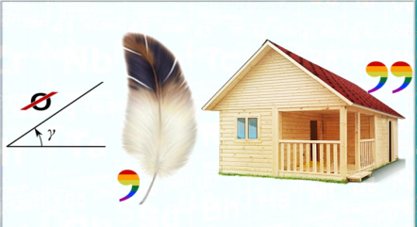  Попытайтесь, на основе нашего разговора сформулировать тему сегодняшнего урока и его цель. Определим план изучения темы. | Привлекает учащихся к определению темы и постановке цели урока.  Записывает план изучения углерода, предложенный учащимися, на доске:  -положение углерода в ПСХЭ;  -строение электронной оболочки  - свойства углерода | Делают предположения.  Разгадывают кроссворд,  определяют цель урока и план изучения углерода | Познавательные: самостоятельное выделение и формулирование познавательной цели Коммуникативные: вступать в учебный диалог, умение строить высказывания  умение с достаточной полнотой и точностью выражать свои мысли в соответствии с задачами и условиями коммуникации Регулятивные:  Умение слушать в соответствии с целевой установкой.
4. Усвоение новых знаний и способов действий  Цель: обеспечение восприятия, осмысление первичного запоминания знаний, развитие умения находить ответы на проблемные вопросы, подведение к умению самостоятельно делать вывод | слайд 4.  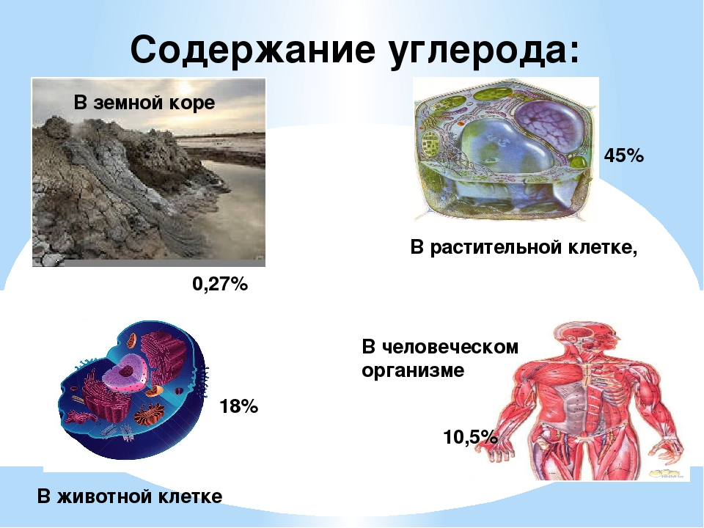  Углерод в природе.  Рассмотрите положение элемента углерода в ПСХЭ, напишите электронную формулу атома углерода,  начертите луч и определите, в каком интервале находятся валентные возможности углерода.  Какие свойства проявляет углерод: окислительные или восстановительные.  Напишите уравнения реакций, напишите электронный баланс. Предложенные уравнения реакций разделите на две группы.  - Какой признак положим в основу деления?  Выполняют задания по вариантам на карточках: 1 вариан - а; 2 варинт - б  а) AI + C = б) C + O₂ =  C + Fе₂О₃ = H₂ + C  Сравните свойства углерода и фосфора - делают вывод, что они проявляют окислительно-восстановительные свойства.  Углерод обладает уникальной способностью – его атомы могут соединяться между собой и образовывать длинные цепей и циклов, в которых могут чередоваться различные связи. Соединений углерода очень много. Элемент углерод образует и несколько простых веществ очень разных.  - Как называется такое явление?  - Какие вы знаете простые вещества, образованные углеродом?  слайд 5  «Позабудем былые геройства,  Разберем углерод и его свойства.  В виде алмаза, графита в природе живет  Наш дорогой углерод.  Приготовьте свои овации  Перед вами аллотропные модификации:  Это карбин, алмаз, фуллерены, графит,  Каждый чем-то да знаменит»  О каких аллотропных соединениях углерода говорится в стихотворении?  Групповая работа.  (группы по 4 человека, получают карточки с информацией о простых веществах, образованных углеродом, приложение 1)  Рассмотрите представленные рисунки аллотропных соединений и обсудите в своих группах, почему эти вещества такие разные. Заполните таблицу, характеризующую аллотропные соединения углерода, используя раздаточный материал, параграф учебника и свой жизненный опыт.  алмаз графит карбин фуллерены  - Соотнесите полученную информацию со своим жизненным опытом. Что нового вы узнали об этих веществах?  - Какая из аллотропных модификаций встречается чаще?  -почему алмаз твёрдый, а графит мягкий?  - Где применяют алмаз и графит и на основе каких свойств?  - Где в России добывают графит и алмазы?  Слайд 6. В России первый алмаз был найден на Урале в 1829 г. В 1956 г. алмазы были открыты в Якутии.  Самый крупный алмаз – Кулиннан, найденный в1905 г. в Африке, весил 3024,75 карата;1 карат составляет 0,2 г.  Для технических целей получают искусственные алмазы, сырье для производства – графит.  Аморфные видоизменения углерода: сажа и древесный уголь,представляющие собой мелкокристаллический графит. Сажу используют для изготовления типографской краски, картриджей, резины, косметической туши. Древесный уголь применяется в качестве топлива в кузнечных горнах, жаровнях, используется в металлургии при выплавке некоторых цветных металлов и особо чистых сортов чугуна.  А где еще применяют древесный уголь?  Группа учащихся из 3 человек представляют проект по теме: « Явление адсорбции. Адсорбенты».  Слайд 1. Название проекта  Слайд 2.  Цель проекта:  познакомиться с процессом адсорбции и использованием активированного угля как адсорбента.  Задачи:  1.Изучить литературу по данному вопросу  2.Изучить историю создания первого противогаза.  3. Представить результат проекта в виде презентации.  Слайд 3.  Объект исследования:  адсорбция веществ.  Предмет исследования:  адсорбирующая способность активированного угля  Методы исследования:  теоретические (изучение литературы, интернет-ресурсов );  эмпирические (наблюдение, сравнение, аналогии, обобщение).  Слайд 4. Открытие явления адсорбции.  Явление адсорбции изучал Т.Е Ловиц.  Слайд 5. Работа Н.Д.Зелинского  Явление адсорбции используют в противогазах.  Слайд 6.  Адсорбенты. Применение активированного углы в качестве адсорбента.  Применение углерода.  Слайд 7. Литература.  Лабораторный опыт (приложение 2) Инструктивная карточка.  Для закрепления знаний по теме адсорбция  выполните лабораторный опыт «Взаимодействие раствора перманганата калия с порошком древесного угля» | Организует работу по выполнению задания.  Читает стихотворение об аллотропных соединениях углерода  Организует обсуждение выполненной работы  Рассказывает об алмазах и аморфных разновидностях графита. Вводит понятие о возможности поглощения углем вредных веществ.  Об особенных свойствах угля нам расскажут учащиеся, которые к уроку приготовили проектную работу.  Инструктаж по технике безопасности.  Контролирует деятельность учеников. | Определяют положение углерода в ПСХЭ, строение атома, возможные степени окисления.  Определяют свойства.  Выполняют реакции в тетради, пишут электронный баланс. Определяют признак деления, обсуждают результаты.  Сравнивают свойства углерода и фосфора.  Вспоминают материал об аллотропии, называют известные аллотропные модификации углерода.  Записываю карбин, алмаз, фуллерены,  графит.  Изучают строение простых веществ, образованных углеродом, выявляют причины их отличий.  Заполняют таблицу  Вспоминают из курса географии расположения месторождений алмазов и графита.  Слушают выступления, делают выводы относительно адсорбирующей способности активированного угля. Слушают сообщения одноклассников о работе Н.Д. Зелинского, Т.Е. Ловица  Проводят опыт по адсорбции. Наблюдают,  делают выводы относительно адсорбирующей способности активированного угля. | Познавательные: умение пользоваться ПСХЭ, извлекать нужную информацию, речевое высказывание; анализ объектов с целью выделения признаков (существенных, несущественных);выбор оснований и критериев для сравнения; установление причинно-следственных связей; построение логической цепи рассуждений, доказательство;  Личностные: применять правила делового сотрудничества: сравнивать разные  точки зрения; считаться с мнением другого человека; проявлять терпение и доброжелательность в споре.  Регулятивные: находить ошибки, устанавливать их причины;  Коммуникативные: вступать в учебный диалог, умение строить высказывания  умение с достаточной полнотой и точностью выражать свои мысли в соответствии с задачами и условиями коммуникации
5. Первичное закрепление знаний.  Цель: организация усвоения нового знания в результате самостоятельной, совместной работы с учителем. | -Какие свойства проявляет углерод и почему?  -Назовите аллотропные соединения углерода?  -Какое явление называется адсорбцией?  -Какой ученый открыл явление адсорбции?  -Кто изобрел противогаз?  - Какое явление использовали при создании в противогаза?  - Где применяют углерод? | Организует фронтальный опрос по повторению учебного материала по тем «Углерод» | Соотносят материал урока и составленный план. | Регулятивные: контроль, оценка, коррекция.  Познавательные: общеучебные – выделение необходимой информации.
6. Обобщение и систематизация знаний.  Цель: включение нового материала систему знаний, закрепление ранее изученного материала | Выполнить тестовые задания по вариантам (приложение 3)  Сравнивают с результатами на доске. | Контролирует работу, оценивает | Самостоятельно выполняют тестовые задания. Оценивают задания. | Регулятивные: контроль, коррекция, выделение и осознание того, что уже усвоено и что подлежит усвоению.  Личностные: самоопределение.  Познавательные: общеучебные – поиск и выделение необходимой информации, умение структурировать знания; логические – построение логической цепочки рассуждений, анализ.
7. Информация о домашнем задании.  Цель: обеспечить понимание цели и, содержания и способов выполнения домашнего задания. | слайд 7 (домашнее задание, рефлексия)  Подготовить сообщение о применении одного из аллотропных соединений углерода на выбор.  П.33,34 № 6 стр.156,  Проделайте опыт: «в свободное время», стр.160. | Планирование работы на следующий урок.  Предлагает домашнее задание на следующий урок | Записывают задание, обсуждают, задают вопросы учителю.  Выбирают задание к следующему уроку | Регулятивные:  Умение слушать в соответствии с целевой установкой.
8. Рефлексия.  Цель: подведение итогов урока, организация рефлексии, оценка результатов деятельности | Создаёт условия для заключительной рефлексии: -- Сегодня на уроке я научилась(ся)…  - Сегодня на уроке я узнал(а)…  - Что ещё я хотел(а) бы узнать об аллотропных соединениях углерода …  - Неожиданностью для меня явилось то, что….  - Сегодня на уроке я понял(а), что..  - Особенно интересным было… | Создает условия для заключительной рефлексии.  Подводит итог, оценивает деятельность обучающихся.  Выставляет и комментирует оценки за урок. | Проводят самооценку.  Высказывают свое мнение об актуальности данной темы, о совместной работе с одноклассниками. | Регулятивные  формируем умения выделять и осознавать то, что уже усвоено и что еще подлежит усвоению, осознать качество и уровень усвоения.

Приложение 1

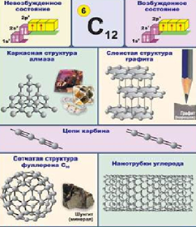 | 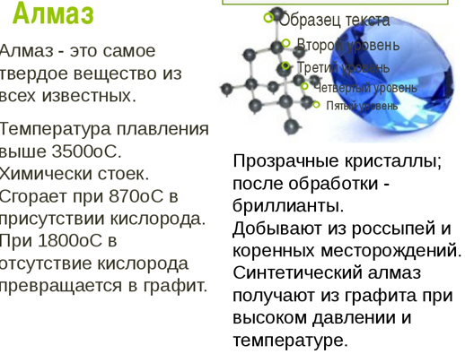 | Графит используется при производстве тиглей и иного огнеупорного оборудования, при изготовлении смазочных материалов, при изготовлении карандашей. Крупное графитовое месторождение находится в Тунгусском каменноугольном бассейне.  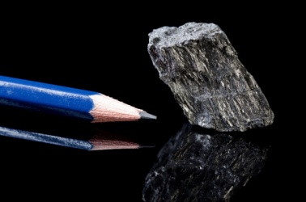
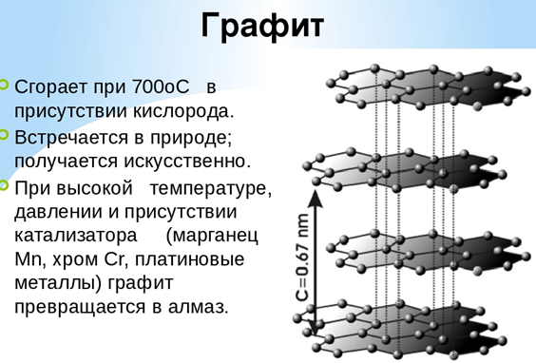 | 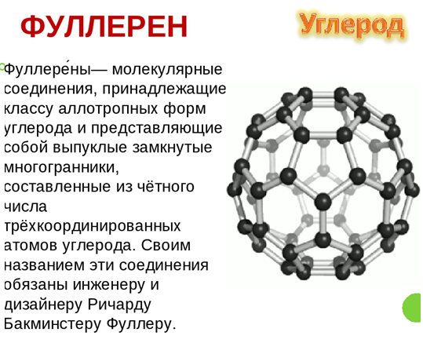 | 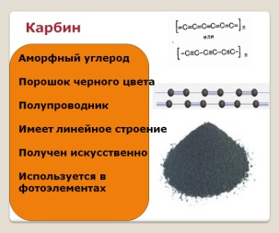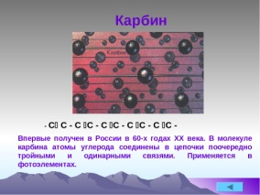  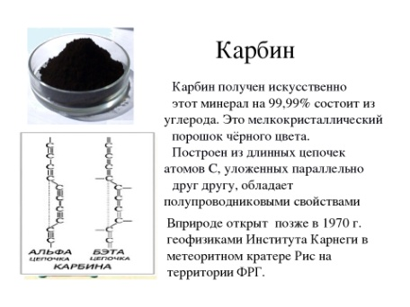
Приложение 2.
Лабораторный опыт «Взаимодействие раствора перманганата калия с порошком древесного угля»
Цель: закрепление знаний о процессах адсорбции.
Оборудование: пробирка с раствором перманганата калия, стеклянная палочка, химический стакан, воронка, фильтровальная бумага, активированный уголь.
Проделайте лабораторный опыт. В пробирке содержится малиновый раствор перманганата калия. Добавьте в нее порошок активированного угля. Содержимое пробирки хорошо перемешайте стеклянной палочкой. Профильтруйте полученную смесь. Что вы наблюдаете? Ответьте на вопросы: Какое явление лежит в основе опыта? Чем является активированный уголь?

Приложение 3.
Карточка по теме «Углерод»
- В каком периоде находится углерод? а) III б) IY в)II г) Y
2. В какой группе находится углерод? а) III б) IY в)II г) Y
3. Каков порядковый номер углерода? а) 6 б) 12 в) 4 г)2
4. Какова относительная масса углерода? а) 12 б) 6 в)24 г) 4
5. Какие свойства проявляет углерод? а) окислительные б) восстановительные в) окислительно-восстановительные г) никакие
6. Аллотропная модификация углерода – алмаз:
а) твердое, прозрачное, бесцветное, аморфное вещество; б) мягкое, прозрачное, серое, кристаллическое вещество;
в) твердое, прозрачное, бесцветное, кристаллическое вещество; г) твердое, непрозрачное, бесцветное, кристаллическое вещество.
7. Аллотропная модификация углерода – графит:
а) твердое, прозрачное, бесцветное, аморфное вещество; б) мягкое, прозрачное, серое, кристаллическое вещество;
в) твердое, прозрачное, бесцветное, кристаллическое вещество; г) твердое, непрозрачное, бесцветное, кристаллическое вещество.
8. При фотосинтезе в атмосферу выделяется:
а) О₂ б) СО₂ в) Н₂О г) Н₂
9. Валентные электроны углерода:
а) 2S²2P² б) 3S²3P² в) 2S²2P⁴ г) 2S¹2P³
10. В какой схеме углерод окислитель:
а) С⁰ -2е →С⁺² б) С⁻² -2е→С⁰ в) С⁺⁴ +4е→С⁰ г) С⁰ -4е→С⁺⁴

.

